**ERRATA DO GERENCIAMENTO DE CRONOGRAMA**

**OBJETIVO**

Este documento faz-se necessário para corrigir alguns equívocos no gerenciamento de cronograma elaborado na *sprint* um.

**DO GRÁFICO DE BURNDOWN**

Foi recalculado o tempo total do projeto e percebeu-se que, de 90 dias, o tempo real dele é de 45 dias, sendo que cada *sprint* perfaz três semanas. O gráfico mostra o tempo total do projeto dividido em semanas com a primeira semana chamada de *kick off*, que é a apresentação do problema pela empresa, e as *sprints* começando na semana um e concluindo na semana nove (Figura 1).

Observando a mesma figura, repara-se uma linha azul (*base line*) e uma linha vermelha (*Realizado*). A linha azul exibe a conclusão do projeto durante o ciclo de vida dele de forma idealizada. Seu valor máximo é no *kick off* e vai-se reduzindo até seu valor zero na conclusão da semana nove. A linha vermelha é o desempenho real da equipe, com pontos acima da linha azul significando atrasos e pontos abaixo, adiantamentos.

**Figura 1:** Gráfico de BurnDown mostrando o ciclo de vida do projeto. No eixo x, marca-se o tempo em semanas; no eixo y, a completude dele. No início, nada foi realizado, seu valor é máximo, e, no final, seu valor é zero, totalmente completo. A linha azul é a linha ideal a ser seguida, e a linha vermelha é o que realmente foi realizado.

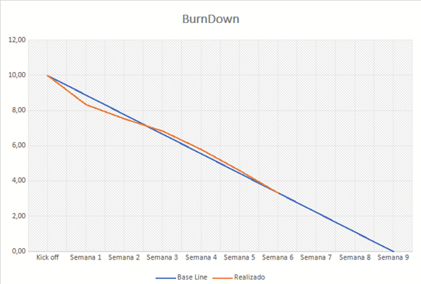

**DAS ATIVIDADES DA *SPRINT* DOIS**

Foi realizado o teste de carga, a autocorrelação das métricas, redução do escopo de entrada e a previsão de indisponibilidade de sistema.